**文化委員会**

「シドニー生活基本ガイドセミナー」のご案内

～シドニーで安心・安全に生活するために～

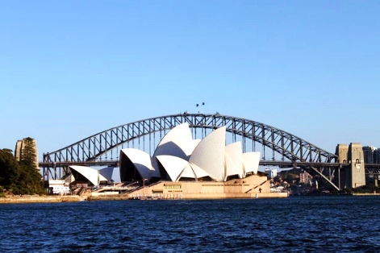

日本人会員の皆様を対象に、シドニーで生活する上で注意しなければならない安全対策や治安情報、運転免許の取得方法、オーストラリアの保険・医療制度の特徴や、いざという時の対応策などについて、各分野の専門家を講師に招き、最新の情報を紹介いただくセミナーを開催します。シドニーでの生活に不慣れな新入会員の方はもちろん、セミナーの内容にご関心のある会員の方はどなたでもご参加いただけますので、お気軽にお越しください。

記

1. **日　時：**５月５日（水）1５～1７時
2. **場　所：** ZOOM
3. **内　容：**（１）オーストラリアの治安、運転免許の取得などについて

在シドニー日本国総領事館　領事　江崎　　崇 氏

（２）オーストラリアの保険制度、いざという時の対応について

　　　　　　　　　　　　　　 エーオン リスクサービス オーストラリア　エドワード・ルイカー 氏

　　　　　　　　　　　　　　　　　　斉藤 大 氏

　　　　　　（３）オーストラリアの医療について

　　　　　　　　　　　　　　　ノースブリッジプラザ　ファミリークリニック　医師　鳥居 泰宏 氏

　　　　　　（４）コロナ渦におけるメンタルヘルス対策について

シドニーこころクリニック　　臨床心理士 谷野　しおり氏

　　　　　　（５）質疑応答

1. **参加費：** 無料
2. **申込方法：**下記申込書に必要事項をご記入の上、４月３０日（金）までにお申し込みください。
3. **その他：**お申込みいただきましたEmail アドレス宛に、開催前日（5/4）までに視聴方法をご連絡

　　　　いたします。

「シドニー生活基本ガイドセミナー」参加申込書（5/5/21）

TO: Japanese Society of Sydney Inc.

（Level 16, 115 Pitt Street, Sydney NSW 2000　　E-mail: [jss@jssi.org.au](mailto:jss@jssi.org.au)）

|  |  |  |  |  |  |  |  |
| --- | --- | --- | --- | --- | --- | --- | --- |
| 申込代表者氏名 |  | E-mail |  | | | 会員番号 |  |
| 会社名 |  | | | Mobile |  | | |

|  |  |  |  |  |  |
| --- | --- | --- | --- | --- | --- |
| 参加者名 |  | E-mail |  | 会員番号 |  |
| 参加者名 |  | E-mail |  | 会員番号 |  |
| 参加者名 |  | E-mail |  | 会員番号 |  |
| 参加者名 |  | E-mail |  | 会員番号 |  |

　※会員番号が不明の場合は、ブランクにてご記入下さい。事務局にて会員登録されているかを確認いたします。

　※参加者が5名以上の場合は、別紙にてお名前をお知らせ下さい。

　※ご記入いただいた情報は連絡用に使用すると同時に、参加者名簿の作成や今後の情報提供に使用いたします。